目录
1概述 1
2调研软件 2
2.1吾记 2
2.1.1产品定位 2
2.1.2核心功能 2
2.1.3交互流程 2
2.2EMMO 4
2.2.1产品定位 4
2.2.2核心功能 4
2.2.3交互流程 4
2.3iCity 7
2.3.1产品定位 7
2.3.2核心功能 7
2.3.3交互流程 8
3 分析对比 10
4 未来方向 11
4.1 新建入口 11
4.2 记录起点 11
4.3 支持内容 11
4.4 详情展示 11

1概述
本次调研围绕“新建日记功能”展开，选取吾记、EMMO、iCity 三款日记类产品作为分析对象。三款产品均以生活记录和个人表达为核心，但在产品定位、功能侧重和交互方式上存在明显差异。
吾记更偏向传统私密日记工具，强调文字记录、多媒体补充、分类管理和长期归档；EMMO更偏向情绪日记，通过心情图案、表情、贴纸等方式降低用户记录门槛，强化情绪表达；iCity则将日记与个人主页、社交互动和权限管理结合，强调“记录生活”与“分享表达”的结合。
通过对三款产品的新建日记路径、编辑能力、内容展示方式和后续管理方式进行分析，可以为后续设计日记记录功能提供参考，包括如何降低记录门槛、如何丰富记录内容、如何提升日记的回顾价值，以及如何兼顾私密性和分享性。

2调研软件

2.1吾记

2.1.1产品定位
吾记是一款偏传统日记本形态的个人记录工具，主要面向有长期记录习惯、注重隐私保护和内容整理的用户。产品核心目标是帮助用户以文字为主、多媒体为辅的方式记录日常生活，并通过分类、时间轴、日历、模板等方式提升日记的整理和回顾效率

2.1.2核心功能
吾记的新建日记功能较完整，支持用户在记录过程中输入文字内容，并添加多种辅助信息，包括日记分类、字体样式、字体大小、字体颜色、背景样式、图片、视频、记录日期、记录时间、天气和地理位置等。
此外，吾记支持日记模板功能。用户可通过页面上方中间的分类/模板入口选择模板，模板包括个人模板和系统模板，适合用于固定场景记录，例如每日复盘、心情记录、旅行记录等。
在编辑过程中，页面左下角会同步显示字数，方便用户了解当前记录长度。完成记录后，日记会以时间轴形式展示在首页，用户点击对应日记条目即可查看完整内容。

2.1.3交互流程
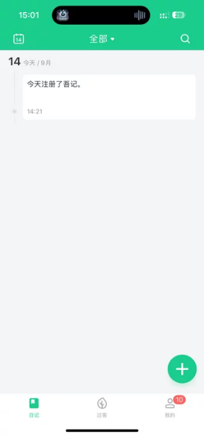
用户进入吾记后，点击右下角“新增日记”按钮进入记录入口。
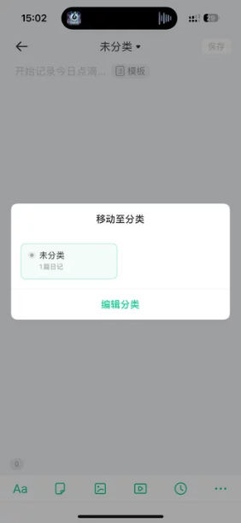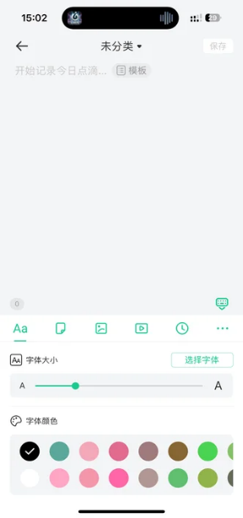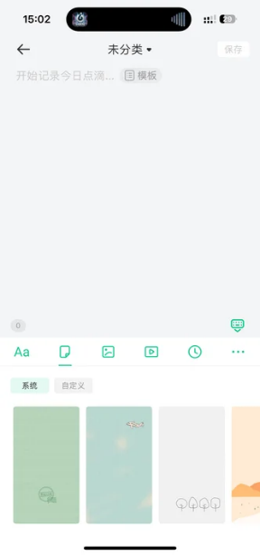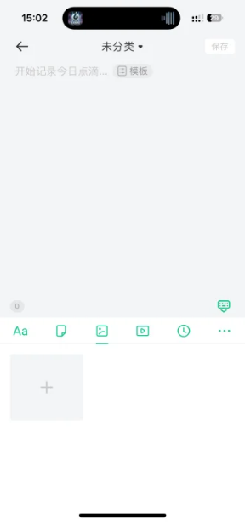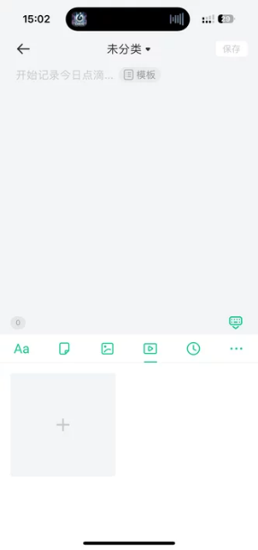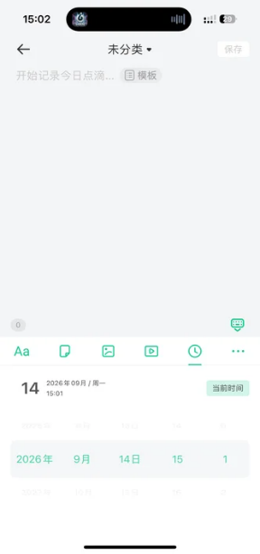
进入编辑页面后，用户可以直接输入正文内容，并添加日记所属分类、改变字体样式大小和颜色、选择背景样式、添加图片和视频、选择记录日期和时间、选择当天天气、添加记录位置。记录时页面左下角同步更新字数。
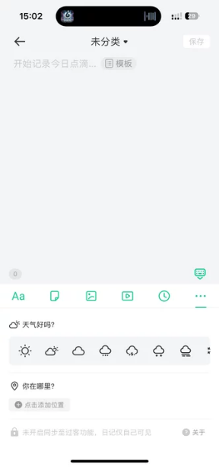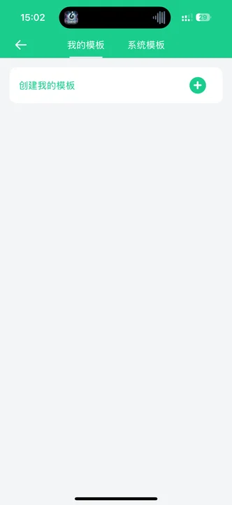
若用户希望快速套用固定格式，可点击页面上方中间的分类/模板按钮，选择个人模板或系统模板，系统会将模板内容带入编辑页，降低重复记录成本。编辑完成后，用户点击右上角“确定”按钮保存日记。
保存后，今日日记会以时间轴形式显示在首页。

2.2EMMO

2.2.1产品定位
EMMO是一款以情绪表达为核心的日记产品，主要面向希望记录每日心情、表达个人情绪和进行私密倾诉的用户。它并不只是传统的文字日记工具，而是通过心情图案、表情、贴纸、背景色等视觉元素，让用户先表达情绪，再补充文字内容。

2.2.2核心功能
EMMO的新建日记围绕“心情”展开。用户在进入记录页面前，需要先选择今日心情图案，随后进入具体编辑页面。编辑过程中，用户可以修改记录日期、切换今日心情、记录天气、修改标题、调整背景色，并添加多种内容元素。
内容编辑方面，EMMO支持拍摄照片、从相册选择图片、添加视频、添加音频、添加自由贴图、扫描文字、添加记录时间、添加涂鸦、添加贴纸以及添加今日待办等功能。文字排版方面，支持调整文字居中或左对齐，增强日记页面的个性化展示效果。

2.2.3交互流程
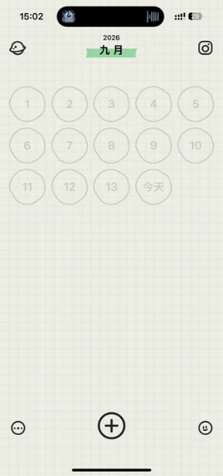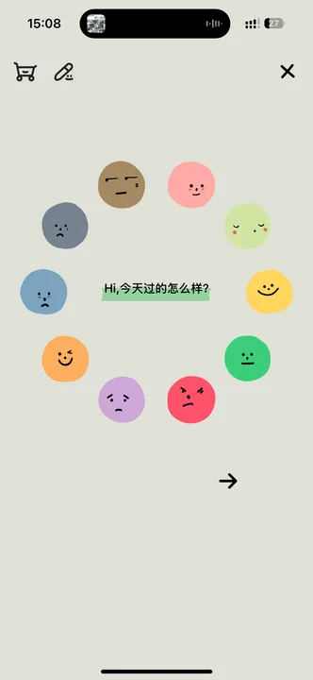
进入软件后，点击下方中间“新增日记”按钮进入记录入口。
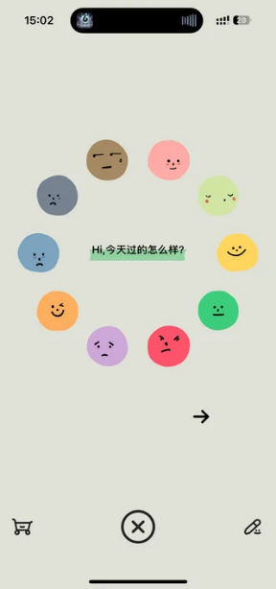
选择今日心情图案后，进入记录页面。
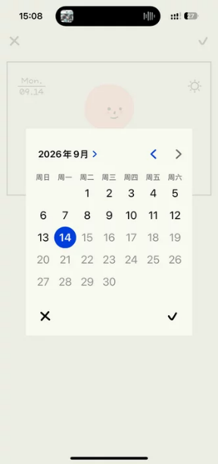
点击左上角日期可选择记录日期。
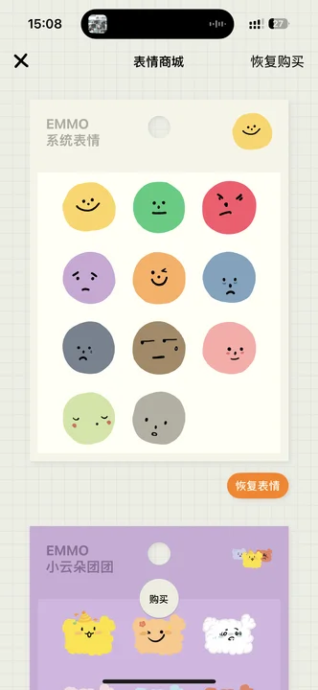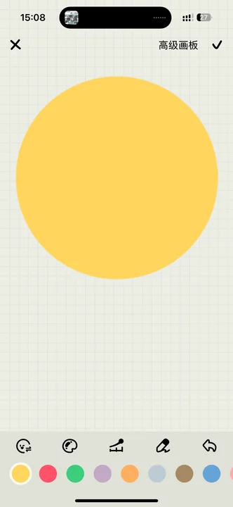
点击中间表情可更改今日心情，更改时左上角支持从商城购买表情或自制表情。
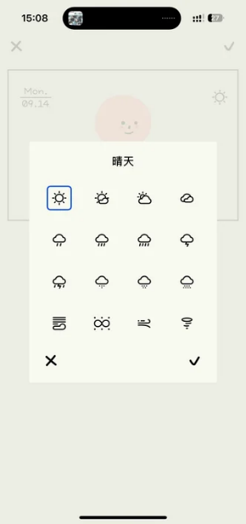
点击右上角图标可记录今日天气。
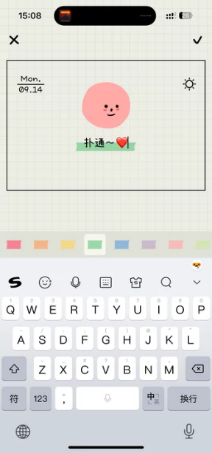
点击中间标题可更改标题和背景色。
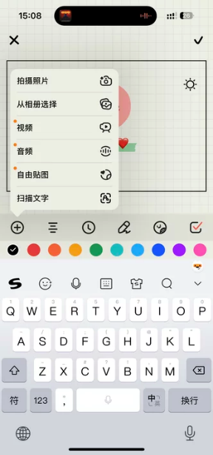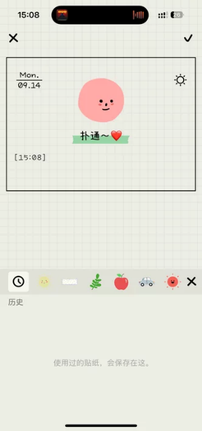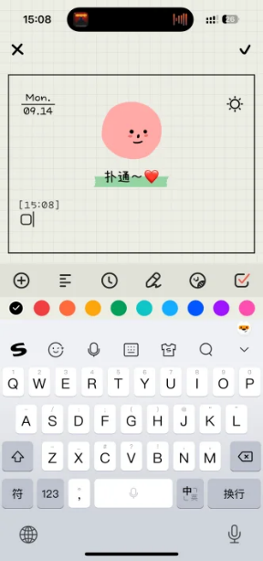
用户可以输入正文内容，并根据需要添加照片、视频、音频、贴图、扫描文字、时间、涂鸦、贴纸和今日待办等内容。

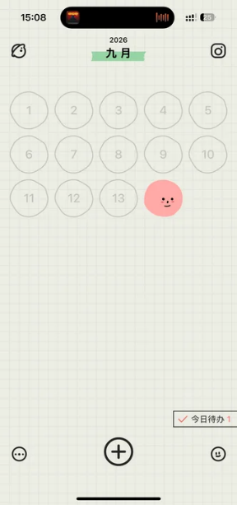
完成编辑后，用户点击右上角“√”保存日记。保存后，今日所选心情会显示在首页，用户点击对应心情即可查看今日日记内容。

2.3iCity

2.3.1产品定位
iCity是一款将日记记录、个人主页和社交互动结合的生活记录产品。它既支持用户进行私人日记记录，也允许用户通过权限设置、点赞、小纸条、链接分享等方式与他人产生互动。

2.3.2核心功能
iCity的新建日记功能支持两种入口：用户可以点击下方中间“新增日记”按钮进入常规记录入口，也可以直接点击首页上方记录框进行简要日记写作，并通过右上角“展开”按钮进入完整编辑模式。
在记录过程中，iCity支持添加照片、添加地址、选择日记本、设置可见范围、从草稿导入日记内容等功能。用户完成编辑后，点击右下角“发送”即可发布或保存当前日记。

2.3.3交互流程
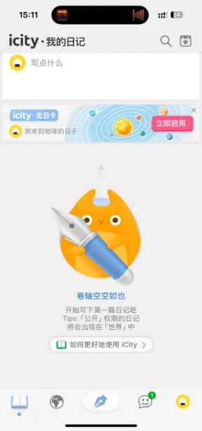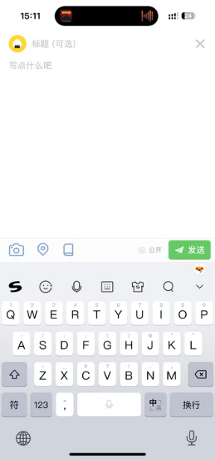
用户进入 iCity 后，点击下方中间“新增日记”按钮进入记录入口。
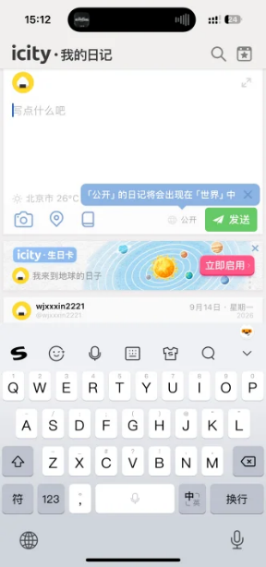
也可以直接在首页上方记录框中输入简要内容，快速开始记录。当用户需要进行更完整的日记编辑时，可点击右上角“展开”按钮进入常规记录页面。
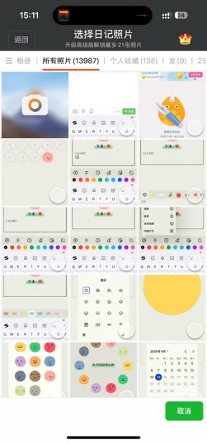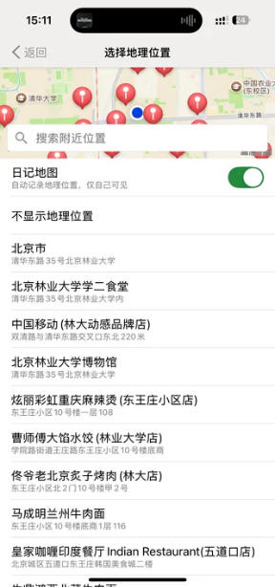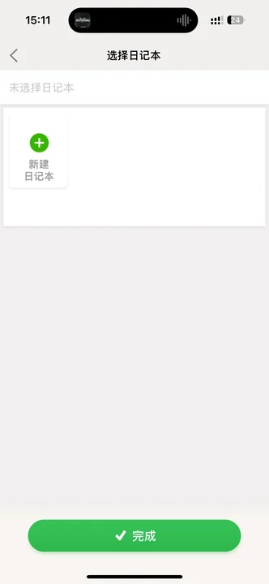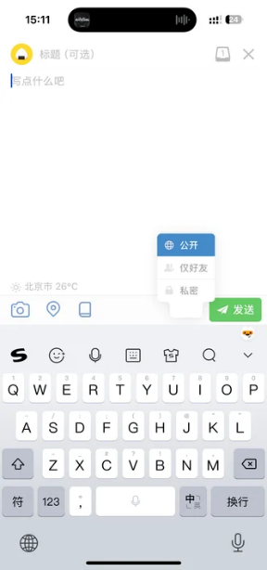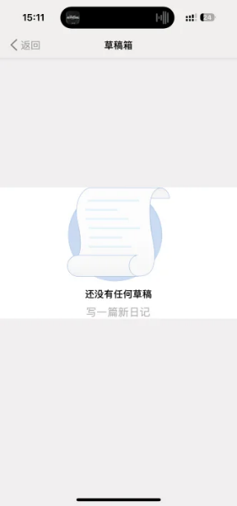
在完整记录页面中，用户可以输入日记内容，并添加照片、地址、日记本分类、可见范围等信息；如果之前存在草稿，也可以从草稿中导入内容。编辑完成后，点击右下角“发送”完成当前日记记录。
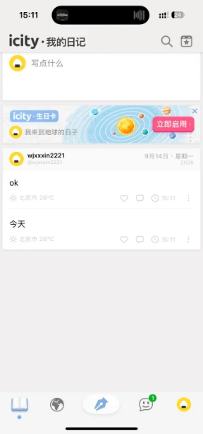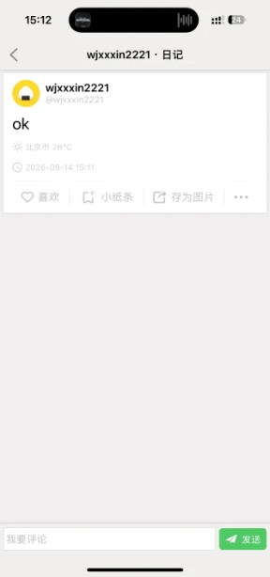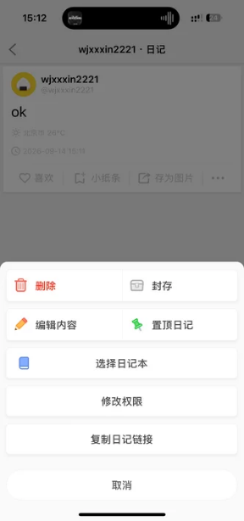
日记发布后会显示在首页，用户点击内容可进入详情页查看。详情页中提供点赞、小纸条、存为图片和更多编辑能力。更多编辑中包含删除、封存、编辑内容、置顶日记、选择日记本、修改权限和复制链接等操作。

3 分析对比
对比维度 | 吾记 | EMMO | iCity
产品定位 | 偏传统私密日记工具，强调完整记录、分类整理和长期保存 | 偏情绪日记，强调心情图案、表情贴纸和情绪表达 | 偏生活记录与社交结合，强调日记展示、互动和权限管理
新建入口 | 用户点击右下角“新增日记”进入编辑页 | 用户点击底部中间“新增日记”进入记录入口 | 用户可点击底部新增按钮，也可直接在首页记录框快速输入
记录起点 | 以文字输入为核心，进入后直接开始写日记 | 以心情选择为起点，先选今日心情再进入记录 | 支持快速输入和完整编辑两种方式
支持内容 | 支持文字、图片、视频、分类、字体、背景、日期、时间、天气、位置等内容 | 支持文字、心情、照片、视频、音频、贴纸、涂鸦、待办等内容 | 支持文字、照片、地址、日记本、可见范围和草稿导入
详情展示 | 日记保存后以时间轴形式显示，点击查看详情 | 首页展示今日心情，点击查看日记内容 | 首页显示内容流，点击后可点赞、编辑、封存或分享
优点 | 功能完整，记录维度丰富，适合长期写作和内容归档 | 情绪表达强，记录门槛低，视觉风格年轻化，适合碎片化记录 | 入口灵活，兼顾快速输入和完整编辑，内容管理与互动能力较强
缺点 | 功能项较多，用户第一次记录时可能感到复杂 | 情绪和装饰元素较多，长文本记录和严肃复盘能力相对不足；内容更偏表达，后续学习价值有限 | 社交和管理功能较多，容易分散“写日记”本身的注意力
从整体定位来看，三款产品分别代表了不同类型的日记产品。吾记偏向传统私密日记，优势在于功能完整、记录维度丰富，适合长期保存和系统整理；EMMO偏向情绪日记，优势在于通过心情图案降低用户开始记录的门槛，适合年轻用户进行轻量化表达；iCity则偏向日记与社交结合，优势在于支持快速记录、内容展示和后续管理。
但三款产品也存在一定不足。吾记虽然功能丰富，但编辑项较多，用户在第一次写日记时容易产生操作负担；EMMO虽然情绪表达有特色，但更偏视觉化和碎片化，长文本沉淀和深度复盘能力相对较弱；iCity虽然支持快速记录和社交互动，但社交属性较强，可能会分散用户对“记录自己”的注意力，也会让部分重视隐私的用户产生顾虑。
因此，在设计新的新建日记功能时，可以综合借鉴三者优点，同时避免其不足。功能上应保留必要的日期、心情、标题、正文、图片等记录要素；交互上应减少复杂入口和过多装饰，让用户打开后能够快速开始记录；后续管理上应支持修改、删除、保存草稿和历史回顾，但不必过早加入复杂社交功能。

4 未来方向

4.1 新建入口
新建入口应保持简洁、清晰，降低用户寻找功能的成本。可参考吾记在页面右下角设置固定“新建”按钮的方式，使用户进入产品后能够快速识别记录入口。同时，也可以结合首页内容区设置轻量化记录入口，方便用户在有记录想法时直接开始书写，提升日记创建效率。

4.2 记录起点
记录起点应尽量降低用户开始写作的心理门槛。可借鉴 EMMO 的心情选择机制，让用户先选择今日心情，再进入正文记录；也可以提供“今天发生了什么”“今天最想记录什么”等轻量化提示，帮助用户快速进入记录状态。整体流程应避免过多前置操作，让用户先完成记录，再根据需要补充其他信息。

4.3 支持内容
支持内容应优先围绕日记记录的核心信息展开，包括记录时间、心情、标题、正文、图片、标签等。可适度借鉴吾记在日期、天气、位置、模板等方面的结构化记录能力，帮助用户更完整地还原当日场景。但不宜一次性加入过多字体、背景、贴纸等装饰功能，避免增加操作负担，影响记录效率。

4.4 详情展示
详情页应承担“回顾”和“再加工”的作用。除展示原始日记内容外，还可以呈现心情、记录时间、图片、标签等辅助信息，帮助用户更完整地回忆当时情境。同时，详情页应提供编辑、删除、保存图片、复制内容等基础操作，方便用户对已记录内容进行管理和二次整理。

